管理体系审核记录表
过程与活动、  抽样计划 | 涉及  条款 | 受审核部门：管理层 主管领导：缪清良 陪同人员：陈永兴 | 判定
 |  | 审核员：陈伟 审核时间：2020.11.21
 |  | 审核条款：
组织及其环境;  相关方需求与期望;  确定体系范围;  体系及其过程;  总要求 | Q:  4.1;  4.2;  4.3;  4.4 | 公司明确风险和机遇事件的识别方法/途径、风险和机遇事件的评估方式、制定主要风险和机遇事件的应对措施的要求：公司全体员工的服务意识比较强，服务质量在同行业中比较领先。公司的设备和服务的技术水平比较先进。  对公司不利的内、外部因素有：市场竞争非常激烈，服务利润不断降低，用工成本增加幅度较大。  公司通过业内展会、同行交流、座谈会、每周工作例会、QQ、微信等进行内外部沟通，并定期进行评审，形成会议记录。  抽查《组织内外部环境识别表》，记录清晰。  公司确定的相关方有公司业主、供方或分包方、员工、社区、银行、职能部门等。  理解员工诉求的形式为谈心、会议等；理解银行等相关方的形式主要为电话沟通、上门拜访等；  员工关注的主要问题有工资、待遇、工作环境、福利等，业主关注的主要问题是服务质量符合业主要求；保洁及时；服务周到、价格合理等。  对相关方的要求的监视和评审的方法多样，通过QQ和微信等现代通讯手段是常用的便捷而又高效主要方法。  公司管理体系的范围是：Q物业管理服务；  经识别，组织依据标准的要求建立、实施、维护管理体系，符合标准要求。  公司QMS不适用条款：8.3；理由：公司的服务项目主要根据行业标准及顾客要求进行服务，模式固定，不涉及设计开发工作，因此对标准8.3条款不适用，基本合理。  公司通过请咨询专家到公司来宣传、培训、结合原已经形成的质量、环境和职业健康安全管理体系文件，修订整合建立了质量、环境和职业健康安全管理一体化的管理体系，以GB/T19001-2016标准为主线，以“过程方法”为基础，融入了GB/T24001-2016及IS045001：2018标准要求，并明确了过程顺序和相互作用以及过程有效运作和控制所需的准则和方法。确定产生非预期的输出或过程失效对产品和顾客满意带来的风险，以及应对措施。组织制定管理评审控制程序，定期进行评审，必要时变更过程，以确保过程持续产生公司期望的结果。体系运行至今建立实施有效，符合标准要求 | 符合
领导作用与承诺 | Q5.1 | 总经理：缪清良； 管代：陈永兴  通过与总经理交流：总经理从以下活动方式对公司建立、实施质量、环境和职业健康安全管理体系并持续改进其有效性所做出的承诺提供证据：  1、公司以会议、培训等形式对员工进行满足顾客要求和适用法律法规要求重要性的教育，使全体员工意识到满足上述要求是公司适应市场经济，树立良好形象，提高经济效益至关重要的管理行为；  2、制定和发布公司自身发展质量方针；  3、确保管理目标的制定、分解落实到相关职能和部门，并激励员工为实现目标而努力；  4、定期进行管理评审，以评价管理方针、管理目标的适宜性及实现情况，同时评价管理体系的适宜性、充分性和有效性；  5、为确保建立、运行和持续改进管理体系所需的一切资源得到满足，公司提供了信息、技术、人力、设备、环境和资金等必要资源。 | 符合
方针 | Q5.2 | 公司管理方针:  1）、质量方针：  “诚实守信，客户至上；真诚合作，实现双赢”。  其内涵包含了：  公司严格按照国家有关的服务质量标准和客户要求执行，以优良的品质获得客户的满意和忠诚；  诚信经营是企业永久经营的法宝，守法是公司的生存底线。公司只有在质量上获得客户的认可、经营上坚持诚信守法、强化责任，企业才能持续发展。  公司管理方针所体现的几个方面的内涵做出了诠释，方针与公司的总体经营理念相适应、协调，符合企业目前现状，体现了让客户满意、保证质量符合性、遵纪守法、持续改进的承诺。  QES管理方针在手册上进行了确定和发布，并通过文件发放的形式发放至各部门、给员工进行了宣传培训。  QES方针未对外进行了发布。  手册对方针的内涵进行了阐述，为目标制定及评审提供了框架，每年至少一次,在管理评审会议上讨论其适宜性和改进机会。  企业的QES方针的内容和管理基本符合标准和法规要求。 | 符合
组织的角色、职责和权限；  资源、角色、职责、责任与权限 | Q5.3 | 查《管理手册》包括了企业组织机构图、职能分配表。公司编制了《岗位职务说明书》对总经理、管理者代表、各部门的岗位职责和权限进行了规定，内容全面合理。各部门、岗位之间通过会议、文件传阅、培训等方式相互了解职责与权限。 | 符合
应对风险和机遇的措施  （含6.1.1和6.1.2）  #确定的需应对的风险和机遇有哪些？  .策划应对风险和机遇的措施有哪些？  .如何整合并实施这些措施？  .如何评价这些措施的有效性？  .措施是否与风险和机遇的影响程度相适应？ | Q6.1 | 公司策划并批准实施《风险和机遇评估分析及措施表》，内容包括风险及机遇的识别、风险及机遇的评估、风险及机遇应对措施、执行情况、涉及的场所及部门等；  查见《风险和机遇评估分析及措施表》：  - 类型：外部因素；  类别：法律、法规内容的变化：风险：公司去年获得了质量管理体系认证，在市场竞争中比较有利的位置，符合国家关于深化体系建立质量管理体系的要求。  机遇：公司服务意识增强，给公司带来潜在的客户  应对机遇及措施：加大市场开拓，主要职能部门按照要求加强相关服务区域所在地法政策的收集评价。  针对外部因素，还分析了市场、业主要求、法律法规的变化等。  - 类型：内部因素；  类别：服务实施过程：风险：不能准时完成计划，不良率过高，效率太低，会严重影响公司，会给公司发展带来较大的风险；  机遇：服务实施过程处理得当，会给公司带来额外的发展机遇。  应对机遇及措施：各部门要严格按照物业服务管理规定，做好客户服务工作，提高客户满意度。  针对内部部因素，还分析了财务状况、人力资源、基础设施等。  应对风险和机遇的措施与其对于产品和服务符合性的潜在影响相适应。 | 符合
目标及其实现的策划 | Q6.2 | 质量目标：  1、顾客反馈意见处理率达到100%； 实测：100%  2、合同履约率100％； 实测：100%  3、顾客满意率达到≥90%以上。 实测：96%  查《目标考核表》2020年04月-2020年09月对目标进行考核，均达到目标，并将指标进行了分解。 | 符合
变更的策划 | Q6.3 | 公司要求：当公司质量、环境和职业健康安全管理体系变更时，应考虑：  1.变更的目的及潜在后果；  2.体系的完整性；  3.资源的可获得性；  4.责权的分配和再分配等因素。  经查：暂无变更。 | 符合
资源 | Q7.1.1 | 询问总经理，企业为了实施质量管理体系，并持续改进其有效性、增强顾客满意度和体系正常运行提供了充足的资金及必要的资源，为提高员工质量意识组织了的培训，目前的资源基本满足策划需要。  总经理对资源的配备比较重视，人力资源、设备和工作环境等可满足物业管理服务服务需要。 | 符合
人员 | Q7.1.2 | 查见：公司编制《岗位职务说明书》对各岗位人员的技能、教育经历、工作经历、岗位职责、培训等作了具体要求，对总经理/管理者代表、各部门负责人及一般员工等各部门、各岗位的职责和任职要求作了阐述，使与质量相关的岗位任职条件具体化了，为以后招聘工作指明了方面。  查见：《岗位职务说明书》中总经理任职要求，学历：大专以上，具备一定管理经验，具有较高的综合素质和综合能力、应变能力、非常熟悉公司物业管理的流程；掌握公司管理发展方向，具有创造性思维和远见等；抽见：行政部经理：受过专业行政助理，熟悉总经理办公事务性工作，工作热情，具有高度的责任感，踏实细心；良好的口头及见书面表达能力，擅长处理人际关系等。教育背景：管理类相关专业大专以上学历。  人员基本符合要求。 | 符合
组织知识 | Q7.1.6 | 公司明确组织知识的概念及其从内部、外部获取并更新知识的来源即包括：内部来源（例如知识产权；从经历获得的知识；从失败和成功项目得到的经验教训；得到和分享未形成文件的知识和经验，过程和服务的改进结果）；外部来源（如标准；学术交流；专业会议，从业主或外部供方收集的知识）。  --公司明确组织知识作为公司的重要资源，按内部文件或外来文件予以受控管理包括必要的分级保密措施。 | 符合
沟通 | Q7.4 | 部门负责人清楚公司及各部门与QES相关的内部沟通和外部信息交流的项目、内容等。如：公布、公开质量方针和质量目标、与业主、外部供方等相关服务的沟通等。  --主要的事项内、外沟通均事先做出策划或规定，内容包括：沟通事项、沟通的职责、沟通对象、沟通内容、沟通时机、沟通方式等。  --通常的沟通方式包括但不限于：会议、文件、通告、内部联络书、电脑网络、培训、拜访、交谈、报告等。  --现场查看记录并口头交流确认：公司及行政部负责的相关内、外沟通效果基本满足要求。 | 符合
监测、分析和评价总则； | Q9.1.1 | 对整个质量管理体系过程进行的监视和测量，主要通过内审、管理评审对产品的服务过程进行监视，通过质量目标的定期考核对目标完成情况进行监测。查质量手册，规定了服务实现全过程的监视和测量方法、形式：合同评审准备活动、采购验收、服务过程等监视和测量。通过日常与顾客沟通，反馈问题等来实现对整体情况的掌控，对日常发现的问进行改进等。 | 符合
内部审核 | Q9.2 | 查管理手册，公司按标准要求编制了《内部审核程序》，规定了内部审核的目的、范围、职责、要求、方法频次等，规定每两次内审的时间不得超过12个月。  查，2020年《年度内审计划》  审核时间：2020年8月10日进行了质量、环境、职业健康安全三体系的结合审核。  目的：评价公司建立的管理体系与标准的符合性及运行的有效性，管理目标的实现情况及管理体系的运行绩效，以及能否正式申请管理体系第三方认证审核。  审核范围：  Q：物业管理服务  O：物业管理服务及相关职业健康安全管理活动  E：物业管理服务及相关环境管理活动  审核组长：陈永兴 审核员:雷露  抽查《管理层内审检查表》、《行政部内审检查表》、《财务部内审检查表》、《营销部内审检查表》、《项目部内审检查表》等审核记录，审核过程及条款基本齐全，不存在审核自己部门的情况。  查本次内审共发现不合格项1个，属一般不符合。涉及管理层QES5.2条款“ 公司员工对管理方针不熟悉。”已经对不合格原因进行了分析，制订了纠正措施，并对结果进行了验证。  查，审核结论：公司质量管理体系的建立符合标准要求、实施有效。  通过内部审核，符合标准要求。 | 符合
管理评审 | Q9.3 | 查，公司管理手册及《管理评审程序》，规定了管理评审的要求：管理评审的主持人、时间频率、管理评审的输入、输出等。公司制定了“管理评审程序”,规定每年至少进行一次管理评审，每次时间间隔不超过12个月  时间：2020.8.30。  主持人：总经理  参加人员：体系涉及到的各部门所有有人员  评审输入内容：  质量环境安全目标和指标的实现程度。  质量环境安全管理体系运行情况以及环境安全绩效。  内审、合规性评价结果。  预防措施和纠正措施的状况。  来自外部相关方的信息交流，包括抱怨。  过程业绩、服务符合性。  组织结构、职责权限合理性、有效性。  上一次管理评审的跟踪情况。  顾客反馈、满意度调查结果等信息。  改进的建议：因公司受到疫情的影响管理能力松懈，继续加强对标准的熟悉和培训。  评审输出内容：  质量环境安全管理体系运行有效，符合标准要求，得到了正确的实施和保持。  质量、环境、安全方针的评审：方针合理、适宜符合要求，  体系策划情况的评审（包括法律法规、目标指标）；  预防措施和纠正措施的状况。  上一次管理评审的验证情况。  实施与运行情况的评审（包括资源提供、文件控制）；  体系绩效测量和监视（包括目标达成情况、内审审核）：通过考核目标达成良好，内审基本符合要求；  近一年来未收到相关法及顾客投诉抱怨；  管理评审结论：质量方针、目标适宜，体系符合企业现状，公司建立的管理体系适宜、充分、有效。 | 符合
改进 总则  不符合和纠正措施  持续改进 | Q  10.1;  10.2;  10.3 | 公司制定系列程序文件《管理评审程序》、《事件、不符合控制程序》《纠正与预防措施程序》及《内部审核程序》，对持续改进的过程予以规定，以实现质量管理体系及服务符合性的持续改进。持续改进的过程包含持续改进的提出、立项、不合格的原因的分析、纠正措施的确定、跟踪和评价及负责部门和人员职责等。  公司通过质量方针、目标的达成分析、内部质量审核结果、数据资料统计分析、纠正和预防措施和管理评审等方式，以推动质量、环境和职业健康安全管理体系的持续改进。  公司制定《顾客满意率评价程序》和《绩效监测和测量程序》、《事件、不符合控制程序》实施纠正措施，消除客户投诉的原因，以防止其再发生。在客户投诉处理管理制度文件中规定了对客户投诉的处理要求，具体处理流程为：（1）接受客户投诉由行政部负责；（2）被投诉部门调查处理由部门经理调查客户投诉的具体时间及造成客户投诉的具体责任人，部门经理拟定解决投诉的具体方案，与客户取得联系，提出投诉解决方案，取得客户谅解，投诉客户对处理结果满意后，被投诉部门经理应填写《客户投诉记录表》通过邮件形式发送给客户服务专员，及时反馈投诉处理结果;(3)客户回访由客户服务专员对投诉客户进行回访，收集客户的反馈意见。  相关责任部门要分析产生客户投诉的原因，按《事件、不符合控制程序》实施纠正措施。  抽《纠正预防措施处理表》  时间：2020.5.14  不符合情况：办公室灭火器配置不足。  原因：管理人员对标准条款7.1 文件的控制条款理解不够。  纠正预防措施：对相关人员进行标准条款7.1进行学习，安排人员购买灭火器，布置办公室。  验证情况：已经按照纠正预防措施实施，未出现类似的不符合情况。  验证人：梁靓  2020.5.18  不符合处理程序和机制健全。  公司主要按策划的管理手册、程序文件等实施运行，主要采用内审、管理评审、数据分析、纠正和预防措施、质量方针和目标等来实现对质量、环境和职业健康安全管理体系的改进，另外主要通过日常工作中发现的问题及时予以调整解决来实现。 | 符合

说明：不符合标注N
管理体系审核记录表

过程与活动、  抽样计划 | 涉及  条款 | 受审核部门：管理层 主管领导：缪清良 陪同人员：陈永兴 | 判定
 |  | 审核员：文平，审核时间：2020.11.21
 |  | 审核条款：
组织及其环境;  相关方需求与期望;  确定体系范围;  体系及其过程;  总要求 | ES:  4.1;  4.2;  4.3;  4.4 | 公司明确风险和机遇事件的识别方法/途径、风险和机遇事件的评估方式、制定主要风险和机遇事件的应对措施的要求：公司全体员工的服务意识比较强，服务质量在同行业中比较领先。公司的设备和服务的技术水平比较先进。  对公司不利的内、外部因素有：市场竞争非常激烈，用工成本增加幅度较大。  公司通过业内展会、同行交流、会议、工作例会、QQ、微信等进行内外部沟通，并定期进行评审，形成会议记录。  抽查关于内、外部环境评审记录，记录清晰。  公司确定的相关方有员工、股东、银行、职能部门、供应商、业主等。  理解员工诉求的形式为谈心、会议等；理解银行等相关方的形式主要为电话沟通、上门拜访等；  员工关注的主要问题有工资、待遇、工作环境、福利等，供业主关注的主要问题是服务质量符合业主要求；保洁及时；服务周到、价格合理等。  对相关方的要求的监视和评审的方法多样，通过QQ和微信等现代通讯手段是常用的便捷而又高效主要方法。  公司管理体系的范围是：E物业管理服务及相关环境管理活动、S物业管理服务及相关职业健康安全管理活动  经识别，组织依据标准的要求建立、实施、维护管理体系，符合标准要求。  公司通过请咨询专家到公司来宣传、培训、结合原已经形成的质量、环境和职业健康安全管理体系文件，修订整合建立了质量、环境和职业健康安全管理一体化的管理体系，以GB/T19001-2016标准为主线，以“过程方法”为基础，融入了GB/T24001-2016及IS045001：2018标准要求，并明确了过程顺序和相互作用以及过程有效运作和控制所需的准则和方法。组织确定产生非预期的输出或过程失效对产品和顾客满意带来的风险，以及应对措施。组织制定管理评审控制程序，定期进行评审，必要时变更过程，以确保过程持续产生公司期望的结果。体系运行至今，建立的管理体系实施有效，符合标准要求。 | 符合
领导作用与承诺 | ES5.1 | 总经理：缪清良； 管代：陈永兴  通过与总经理交流：总经理从以下活动方式对公司建立、实施质量、环境和职业健康安全管理体系并持续改进其有效性所做出的承诺提供证据：  1、公司以会议、培训等形式对员工进行满足顾客要求和适用法律法规要求重要性的教育，使全体员工意识到满足上述要求是公司适应市场经济，树立良好形象，提高经济效益至关重要的管理行为；  2、制定和发布公司自身发展质量方针；  3、确保管理目标的制定、分解落实到相关职能和部门，并激励员工为实现目标而努力；  4、定期进行管理评审，以评价管理方针、管理目标的适宜性及实现情况，同时评价管理体系的适宜性、充分性和有效性。  5、为确保建立、运行和持续改进管理体系所需的一切资源得到满足，公司提供了信息、技术、人力、设备、环境和资金等必要资源。 | 符合
方针 | ES5.2 | 公司管理方针:  环境方针：  “遵规守法，预防污染；高效低耗，环保营业”。  职业健康安全方针：  “安全第一，预防为主；健康向上，共建和谐”。  其内涵包含了：  保护环境是优秀企业的品质，公司致力于节能减排降耗，在保护环境的前提下，降低损耗、减少成本、提升效益，提高员工的环保意识、体现企业的社会责任；  员工是企业的重要资源，关爱员工是企业义不容辞的义务；  公司只有在经营上坚持诚信守法、强化安全、环保义务和责任，企业才能持续发展。  公司管理方针所体现的几个方面的内涵做出了诠释，方针与公司的总体经营理念相适应、协调，符合企业目前现状，体现了预防污染、安全健康、遵纪守法、持续改进的承诺。  QES管理方针在手册上进行了确定和发布，并通过文件发放的形式发放至各部门、给员工进行了宣传培训。  QES方针对外进行了发布。  手册对方针的内涵进行了阐述，为目标制定及评审提供了框架，每年至少一次,在管理评审会议上讨论其适宜性和改进机会。  企业的QES方针的内容和管理基本符合标准和法规要求。 | 符合
组织的角色、职责和权限；  资源、角色、职责、责任与权限 | ES5.3 | 查《管理手册》包括了企业组织机构图、职能分配表。公司编制了《岗位职务说明书》对总经理、管理者代表、各部门的岗位职责和权限进行了规定，内容全面合理。各部门、岗位之间通过会议、文件传阅、培训等方式相互了解职责与权限。 | 符合
应对风险和机遇的措施； | ES6.1 | 提供有《环境因素识别与评价程序》，内容包括环境因素的识别、确认、汇总、评价和重要环境因素的确定、登记、清单发放及更新控制。  公司重要环境因素有以下3项：  1、潜在火灾：管理措施：1）购置灭火器等消防设施；制定火灾应急预案，并实施应急演练；2）组织人员进行培训。  2、固废排放：公司内部废弃物排放和服务过程中。产生的环境影响为水土污染。管理措施：1）设立封闭生活垃圾站储存生活垃圾；2）购买垃圾桶（可回收和不可回收），并及时清运；3）按要求进行管理；4）加强日常检查。  3、扬尘的排放：主要为服务过程造成。产生的环境影响为大气污染。管理措施：1）组织相关人员进行培训；2）喷洒降尘。  公司不可接受风险有以下三项：  1）触电；2）潜在火灾；3）高空坠落、摔伤。  抽查以下二项重要危险源的方法控制措施：  1、高空坠落、摔伤：  1）组织相关人员进行培训增强安全意识；  2）安全防护用品日常的检查；  3）制定相关管理制度；  4）加强高处作业的防护措施；  2、触电：  1）张贴触电标识；  2）用电设施要按规定安装配置；  3）更换所有老化的电线；  4）组织相关人员进行培训；  5）日常的检查；  6）制定触电应急预案；  应对风险和机遇的措施应与其对于产品和服务符合性的潜在影响相适应。 | 符合
目标及其实现的策划 | ES6.2 | 环境、职业健康安全目标：  1）、固体废弃物分类处理率100%； 实测：100%  2）、扬尘减少到最低； 符合要求  3）、火灾事故为零。 实测：0  4）、人身伤亡为零 实测：0  查《目标考核表》2020年04月-2020年09月对目标进行考核，均达到目标，并将指标进行了分解。 | 符合
资源 | ES7.1 | 询问总经理，企业为了实施质量、环境和职业健康安全管理体系，并持续改进其有效性、增强顾客满意度和体系正常运行提供了充足的资金及必要的资源，为提高员工质量意识组织了的培训，目前的资源基本满足策划需要。  总经理对资源的配备比较重视，人力资源、设备和工作环境等可满足物业管理服务服务需要。 | 符合
沟通 | ES7.4 | 部门负责人清楚公司及各部门与QES相关的内部沟通和外部信息交流的项目、内容等。如：公布、公开质量、环境、职业健康安全方针和质量、环境、职业健康安全目标、与客户、外部供方等相关服务的沟通等。  --主要的事项内、外沟通均事先做出策划或规定，内容包括：沟通事项、沟通的职责、沟通对象、沟通内容、沟通时机、沟通方式等等。  --通常的沟通方式包括但不限于：会议、文件、提案、通告、联络书、网络、培训、拜访、交谈、报告等。  --现场查看记录并口头交流确认：公司及行政部负责的相关内、外沟通效果基本满足要求。 | 符合
监测、分析和评价总则； | ES9.1.1 | 公司对需要监视和测量的对象的确定，监视、测量、分析和评价方法的选择，实施监视和测量的时机、实施分析和评价的时机界定，环境、职业健康安全的绩效和有效性的评价方法的采用及有关监视和测量记录的保留等要求予以较清楚的策划和确定，详见相关程序文件及监视、测量、分析和评价的实施计划。  如：  （1）《生产和服务提供的管理程序》  （2）《内部审核程序》  （3）《管理评审程序》  （4）《应急准备和响应程序》  （5）《法律法规和其他要求获取识别程序》 | 符合
内部审核 | ES9.2 | 查管理手册，公司按标准要求编制了《内部审核程序》，规定了内部审核的目的、范围、职责、要求、方法频次等，规定每两次内审的时间不得超过12个月。  查，2020年《年度内审计划》  审核时间：2020年8月10日进行了质量、环境、职业健康安全三体系的结合审核  目的：评价公司建立的管理体系与标准的符合性及运行的有效性，管理目标的实现情况及管理体系的运行绩效，以及能否正式申请管理体系第三方认证审核。  审核范围：  Q：物业管理服务  O：物业管理服务及相关职业健康安全管理活动  E：物业管理服务及相关环境管理活动  审核组长：陈永兴 审核员:雷露  抽查《管理层内审检查表》、《行政部内审检查表》、《财务部内审检查表》、《营销部内审检查表》、《项目部内审检查表》等审核记录，审核过程及条款基本齐全，不存在审核自己部门的情况。  查，审核结论：公司质量、环境和职业健康安全管理体系的建立符合标准要求、实施有效。查本次内审共发现不合格项1个，属一般不符合。涉及管理层QES5.2条款“ 2020年8月发现公司员工对管理方针不熟悉。”已经对不合格原因进行了分析，制订了纠正措施，并对结果进行了验证。  通过内部审核，公司质量、环境和职业健康安全管理体系的建立实施是有效的，符合标准要求。 | 符合
管理评审 | ES9.3 | 查，公司管理手册及《管理评审程序》，规定了管理评审的要求：管理评审的主持人、时间频率、管理评审的输入、输出等。公司制定了“管理评审程序”,规定每年至少进行一次管理评审，每次时间间隔不超过12个月  时间：2020.8.30  主持人：总经理  参加人员：体系涉及到的各部门所有有人员  评审输入内容：  质量环境安全目标和指标的实现程度。  质量环境安全管理体系运行情况以及环境安全绩效。  内审、合规性评价结果。  预防措施和纠正措施的状况。  来自外部相关方的信息交流，包括抱怨。  过程业绩、产品符合性。  组织结构、职责权限合理性、有效性。；  顾客反馈、满意度调查结果等信息。  上一次管理评审的跟踪措施  改进的建议：因公司受到疫情的影响管理能力松懈，继续加强对标准的熟悉和培训。  评审输出内容：  质量环境安全管理体系运行有效，符合标准要求，得到了正确的实施和保持。  质量、环境、安全方针的评审：方针合理、适宜符合要求，  体系策划情况的评审（包括法律法规、目标指标）；  预防措施和纠正措施的状况。  上一次管理评审的验证情况。  实施与运行情况的评审（包括资源提供、文件控制）；  体系绩效测量和监视（包括目标达成情况、内审审核）：通过考核目标达成良好，内审基本符合要求；  近一年来未收到相关法及顾客投诉抱怨；  管理评审结论：质量、环境、安全方针、目标适宜，体系符合企业现状，公司建立的管理体系适宜、充分、有效。 | 符合
改进 总则  不符合和纠正措施  持续改进 | ES：  10.1;  10.2;  10.3；  10.3 | 公司制定系列程序文件《管理评审程序》、《顾客满意率评价程序》、《绩效监测和测量程序》、《事件、不符合控制程序》及《内部审核程序》，对持续改进的过程予以规定，以实现环境和职业健康安全管理体系及服务符合性的持续改进。持续改进的过程包含持续改进的提出、立项、不合格的原因的分析、纠正措施的确定、跟踪和评价及负责部门和人员职责等。  公司通过环境和职业健康安全管理方针、目标的达成分析、内部质量审核结果、数据资料统计分析、纠正和预防措施和管理评审等方式，以推动环境和职业健康安全管理体系的持续改进。  公司制定《顾客满意率评价程序》和《绩效监测和测量程序》实施纠正措施，消除客户投诉的原因，以防止其再发生。在客户投诉处理管理制度文件中规定了对客户投诉的处理要求，具体处理流程为：（1）接受客户投诉由行政部负责；（2）被投诉部门调查处理由部门经理调查客户投诉的具体时间及造成客户投诉的具体责任人，部门经理拟定解决投诉的具体方案，与客户取得联系，提出投诉解决方案，取得客户谅解，投诉客户对处理结果满意后，被投诉部门经理应填写《客户投诉记录表》通过邮件形式发送给行政部客户服务专员，及时反馈投诉处理结果;（3）客户回访由客户服务专员对投诉客户进行回访，收集客户的反馈意见。  相关责任部门要分析产生客户投诉的原因，按《纠正与预防措施程序》实施纠正措施。  不符合处理程序和机制健全。  公司主要按策划的管理手册、程序文件等实施运行，主要采用内审、管理评审、数据分析、纠正和预防措施、环境和职业健康安全管理方针和目标等来实现对环境和职业健康安全管理体系的改进，另外主要通过日常工作中发现的问题及时予以调整解决来实现。 | 符合
说明：不符合标注N

管理体系审核记录表
过程与活动、  抽样计划 | 涉及  条款 | 受审核部门：行政部（含财务）， 主管领导：梁靓 陪同人员：陈永兴 | 判定
 |  | 审核员：文平，审核时间：2020.11.21
 |  | 审核条款：
组织的角色、职责和权限 | QES5.3 | 在《管理手册》中规定了行政部和财务部的安全职责和权限，以确保部门工作的展开和实施：  1)负责公司人员的招聘、选择、试用、聘用及处理。  2)负责组织公司各项教育培训工作。  3)负责员工档案管理。  4)负责企业安全和环境卫生管理。  5)负责职业健康安全法律法规的收集、整理与评价。  6)负责组织危险源识别与评价。  7负责重大危险源管理方案的制定与验证。  8)负责水和电的统计。  9)负责组织应急演练预案编写、演习、评价。  10)确保质量、环保、安全资金支付。  ……  部门职责清晰、明确。  行政部负责人能基本阐述本部门的主要职责。 | 符合
目标及其实现的策划 | QES6.2 | 查见：公司有将质量、环境、职业健康安全目标分解到各个部门，行政部的目标是  1）培训计划及时完成率100%；  2）固体废弃物分类处理率100%；  3）火灾触电事故为0 ；  4）环境安全资金投入及时率100%。  抽查2020年4月-2020年9月的《部门目标考核统计表》和考核记录，经考核均完成目标任务，但不能提供数据的实证性材料，需改进。  查见公司制定的环境管理方案有：1）潜在火灾；2）固废排放；3）扬尘3个管理方案。管理方案内容涉及：目标/指标、管理措施、资金预算、完成日期、责任部门。  抽查：固废排放确定的管理方案：  固废排放确定管理方案；环境目标/指标：固体废弃物回收处置率100%；实现目标/指标的措施：1）设立封闭生活垃圾站储存生活垃圾；2）购买垃圾桶（可回收和不可回收），并及时清运；3）按要求进行管理；4）加强日常检查。责任部门：行政部、项目部；投入资金2000元；完成日期2020年12月30日；检查部门：行政部。  ..........  目标指标管理方案基本适宜，能够完成。  查见公司制定的职业健康安全重大风险源有：1）火灾；2）触电；3）高空坠落、摔伤3个。  抽查：触电管理方案：  目标：杜绝触电事故、指标：办公区火灾事故为零；管理措施：1）张贴触电标识；2）用电设施要按规定安装配置；3）更换所有老化的电线；4）组织相关人员进行培训；5）日常的检查；6）制定触电应急预案。  责任部门：公司各部门；投入资金2000元；完成日期；长期持续进行，检查部门：行政部。  目标指标管理方案基本适宜，能够完成。  ........  制定的指标和管理方案基本可行。 | 符合
环境因素 | E6.1.2 | 查见：《环境因素识别与评价程序》，上述文件对识别和评价方法、程序、职责、记录作了规定。  行政部组织了各个部门开展了环境因素的识别工作。  查见：《环境因素识别评价表》和《重要环境因素清单》，按照部门和经营过程进行识别并评价出公司重要环境因素有潜在火灾、固废的排放、扬尘的排放等3项，识别清楚、准确，评价合理。  查：公司《环境因素清单》  a.废弃纸杯、日光灯管、墨盒等办公用品固废排放等；  b.服务现场扬尘排放；  c.服务现场固废排放；  共计识别42项。识别基本清楚、全面。  查：公司的重要环境因素清单，3项：  潜在火灾、固废的排放、扬尘的排放。  查：行政部《环境因素识别评价表》  a.废弃纸杯、日光灯管、墨盒等办公用品固废排放等；  b.水、电、纸张等资源和能源消耗等；  c.生活垃圾的排放；  d.电气短路和违规用电用火造成的火灾  e．生活污水排放等；  共计识别27项。识别基本清楚、全面。 | 符合
危险源识别、评价与控制措施 | S6.1.2 | 查见：《危险源识别与评价程序》  上述文件对识别和评价方法、程序、职责、记录作了规定。  查见：2020年《危险源识别与评价程序》，危险源过打分和小组评议共评价出公司不可接受风险：5项，分别是：：1）触电；2）火灾；3）高空坠落、摔伤。  辨识清楚、准确，评价充分合理。  抽查见确定的高空坠落、摔伤控制措施的策划：  3、高空坠落、摔伤：  1）组织相关人员进行培训增强安全意识；  2）安全防护用品日常的检查；  3）制定相关管理制度；  4）加强高处作业的防护措施。  查见：行政部及办公区域《危险辨识评价表》  2020年4月20日发布  行政部及办公区域共识别出包括:  办公设备发生故障，漏电导致的触电；线路老化漏电、人员吸烟引发火灾；发生交通事故伤人等危险源.  采用的是经验判断法、过程分析法识别。  查见，行政部及办公区域打分法确定了2项不可接受风险：（1）使用明火、电源线路或设备超负荷、短路引发火灾；（2）电源插头、插座漏电和湿手拔、插电源造成触电。  危险源辨识基本充分、风险等级评价基本合理。  查见确定的消防管理措施：  组织员工安全教育、消防知识学习；  加强检查考核，不少于三个月进行一次；  制定安全用电使用管理规定；  每年参与公司组织的消防演练 | 符合
法规与其他要求/合规性义务 | ES6.1.3 | ---有《法律法规和其他要求合规性评价控制程序》，查有《法律法规及其他要求清单》，对本公司环境和职业健康安全管理体系适用的法律法规和当地政府、行业要求进行了识别，包括环境质量标准、排放标准、职业健康安全卫生标准等。  · 查见：2020年《法律法规及其他要求清单》  1）国家相关法律法规等  2）四川省等地方法规；  3）与环境、职业健康安全管理相关的执行标准  抽 ：中华人民共和国环境保护法  中华人民共和国消防法  中华人民共和国物权法  中华人民共和国职业病防治法  固体废弃物污染防治法等54份。  《清单》中列出了法规名称、颁布实施时间、适用条款等内容；  法规清单上传内部网络，以培训和宣传结合向员工传达要求，记录充分。基本符合要求。 | 符合
运行的策划与控制 | ES:8.1 | 组织制定了环境、职业健康安全运行相关的控制程序及相应的控制准则，如废弃物排放控制、相关方环境安全管理办法、劳保用品管理制度、消防管理制度、火灾预防应急准备和响应管理等过程的运行准则。  根据过程的运行准则，组织实施资源能源的消耗控制火灾预防、职业健康安全事故防范等过程的控制，避免和减少了环境职业健康安全的损失。  消防设施检查、节能降耗运行检查、火灾预防运行检查、安全环境检查等关键运行控制信息的证据都以记录或文件的方式保留。  抽查环境运行的策划与控制实施  1）固体废弃物排放的管控：  制定并实施《运行控制程序》中固体废弃物控制要求。行政部负责废弃物的分类、收集、处置。现场分设：可回收一般废弃物、不可回收一般废弃物、危险废弃物收集容器，员工能按要求分类放置固体废弃物。  2）资源、能源消耗管控：  负责人讲，公司资源、能源节约有相关规定措施，如：加强宣传、主管检查督导、专人定期统计跟进。现场有水、电、气等使用的场所，均有节约资源、能源的宣导标语。未发现资源、能源过度消耗或浪费的情形。公司制定了节约资源、能源目标，除日常监督落实外，每月一次集中统计跟进。记录显示：基本达成目标。  3）火灾预防  制定并实施《应急准备和响应程序》。  组织管辖的区域内，均按要求配备灭火器、消防栓、应急灯及安全出口标识并每月点检记录；对可能产生火灾隐患的区域予以重点排查，若发现问题及时上报、整改。经现场确认：实物及其状态、人员行为及相关记录均符合要求。  4）意外中暑防控  认真抓好作业现场安全防护，加强现场巡查  ，合理安排作业人员中途适当休息，提醒工人们注意补水，适时使用药物，以防中暑，加大防暑降温和中暑急救知识宣传，提高全体职工夏季高温防护意识；  由公司统一采购防暑降温药品，和部门负责人及时向作业人员派发防暑降温药品，要求在高温作业环境的工人都要随身携带防暑药物（人丹、霍香正气水，清凉油等）。  查见组织的职业健康安全运行控制状况：  1）意外火灾控制  建立消防检查管理制度；确定消防小组人员职责；按规定每月进行消防检查；制定应急准备响应预案；进行消防演习。  2）意外触电防控  各部门经常检查电气设备和线路的安全状况，发现问题及时维修或更换，防止因短路、超负荷等，下班前对用电器具进行检查，防止电源没有切断的情况，配电及用电场所均张贴有明显的警示标志—“禁止触摸，有电危险，当心触电”，电气作业有专业的电工操作，并配有绝缘装置。  3）急救应对  --公司现场配备有创口贴、消暑药品（人丹、风油精、霍香正气液）、止痛及纱布等急救用品，并对其数量、保质期等予以跟进管控。  4）对相关方施加影响  组织对进入场所内的供方送货员、访客，视情况由安保人员或受访人提醒、签定安全协议等方式，告知相关遵守相应的运行准则，以防止外来人员受到人身伤害或职业健康安危害。 | 符合
应急准备和响应 | ES8.2 | 查见：《应急准备和响应程序》、《火灾应急预案》、《触电应急预案》等。  查见：消防演练实况记录：相关人员参加了2020年7月15日在公司由行政部组织的火灾消防演练。  查，现场能提供以上演练记录及演练效果评估报告。通过演练，公司员工的安全逃生意识有明显的改善和较大提高。使员工掌握了安全逃生的方式和路径，员工能按预案执行和获救等。  应急准备：在公司办公区域，配置灭火器、消防栓。 | 符合
监视、测量、分析与评估 | ES9.1 | ----有《运行控制程序》和管理文件。  查公司环境安全运行检查记录表  由行政部每月初对公司水电管理、资源管理、消防安全管理、相关方管理等内容进行检查，不能提供10-11月安全管理体系运行检查记录，不符合。  提供了从业人员预防性健康检查合格证明  抽查，  职工： 王学明  体检条码号：5535167855568034642  体检日期：2019-10-12  检查机构：成都天府新区华阳社区卫生服务中心  体检结果：正常。  ........  自体系建立以来没有发生过环境、安全事故。  监测设备：公司暂无环境、职业健康安全监测设备。 | N
符合性评估 | ES9.1.2 | ----有《法律法规和其他要求获取识别程序》，规定明确基本合理。行政部组织对公司环境安全健康管理活动，遵守相关法律法规和其他要求情况进行评价，评价结果符合相关法律法规和其他要求，无违法违规情况并保持有合规性评价记录。  查由行政部组织各部门于2020年5月20日对公司管理和经营活动中涉及的重要环境因素、危险源、法律法规进行了评价。  评价结论：符合  评价人：陈永兴等。  查：有《合规性评价报告》，有保持合规性评价的相关记录。 | 符合
不符合和纠正措施  持续改进 | QES10.2;10.3 | 公司制定系列程序文件《管理评审程序》、《事件、不符合控制程序》、《纠正与预防措施程序》及《内部审核程序》等，对持续改进的过程予以规定，以实现环境和职业健康安全管理体系及产品符合性的持续改进。持续改进的过程包含持续改进的提出、立项、不合格的原因的分析、纠正措施的确定、跟踪和评价及负责部门和人员职责等。  公司通过方针、目标的达成分析、内部审核结果、数据资料统计分析、纠正和预防措施和管理评审等方式，以推动环境和职业健康安全管理体系的持续改进。  公司对服务过程发生的不符合事件、项，一般轻微不合格现场指出，及时整改。目前为止项目部未发生比较大的不合符合事件、项，一般的轻微不符合都在现场及时解决了，未发现有需要上报公司解决的不符合事件、项。  公司主要按策划的管理手册、程序文件等实施运行，主要采用内审、管理评审、数据分析、纠正和预防措施、方针和目标等来实现对环境和职业健康安全管理体系的改进，另外主要通过日常工作中发现的问题及时予以调整解决来实现。 | 符合
EMS/OHSMS运行控制相关财务支出证据 |  | 提供有2020年度4-9月安全环保投入清单：支出项目有员工社保、劳保用品、灭火器等消防器材、员工体检、环境安全培训费等共计6.25万元。
说明：不符合标注N

管理体系审核记录表
过程与活动、  抽样计划 | 涉及  条款 | 受审核部门：营销部 主管领导： 刘鑫 陪同人员：陈永兴 | 判定
 |  | 审核员：张心 审核时间：2020.11.21
 |  | 审核条款：
产品和服务的要求 | Q8.2 | 公司制定并实施《合同订单评审管理制度》，营销部采用上门拜访、会议、报告、函电、计算机网络等方式与顾客进行沟通。了解客户要求的相关信息；问询、合同或订单的处理，包括对其修改；顾客反馈，包括顾客抱怨；处置或控制顾客财产；当有重大异常时，制定有关的应急措施及客户特定的要求；  组织编制的质量手册规定，对市场进行调研，定向顾客提供的产品和服务的要求，从以下几个方面来确定与服务有关的要求：  （1）顾客对服务规定的要求,包括服务内容、质量要求、服务响应时间和费用要求以及策划后期服务要求；  （2）与服务有关的法律、法规要求；  （3）公司确定的其他附加要求，如保密、特殊资历等；  顾客有合作意向时或发放招标文件时，介绍公司服务内容，了解顾客对服务要求，并结合企业标准进行确定，且明示在合同或订单上，确定顾客对服务的具体要求。  负责人讲，因今年疫情原因，没开发新的服务客户，合同的服务对象还是去年的，物业管理服务合同仍旧在履行期内。  抽查物业管理服务合同：  顾客:成都惠好物业管理有限公司  项目：马家公馆小区物业管理。  合同内容：承包方式、承包期限（2018.3.1至2023.2.28、5年）、甲乙双方的权利和义务、物业管理范围、服务质量要求等。  签定人：缪清良  为了明确与服务有关的要求，确保公司有能力满足顾客要求；在公司向顾客做出提供产品的承诺之前对产品有关要求进行了评审。  查《合同评审记录》  顾客：成都惠好物业管理有限公司  合同要求简述：合同规定时间内提供物业管理服务。  评审内容：客户要求、公司服务能力、法律法规风险、环保和安全能否满足等；  评审负责人：雷露、刘鑫、梁靓、缪清良  评审结论：符合要求，同意签订  评审时间:2018年2月28日。  经查：近来以来，没有发生合同更改的情况，如果需要更改，需对更改内容重新评审。并将变化的要求及时通知有关人员。 | 符合
顾客满意 | Q9.1.2 | 公司制定顾客满意率评价程序，主要通过日常口头交流、电话回访、登门拜访、定期发放《顾客满意度调查表》等形式来收集了解顾客是否满意的信息。提供有2020年08月10日《顾客满意度调查表》1份。  --调查内容包括：服务质量、时效性、价格、公司形象等  --统计分析结果：平均96%  --暂无明显需实施纠正措施的改进事项。 | 符合
说明：不符合标注N

管理体系审核记录表

过程与活动、  抽样计划 | 涉及  条款 | 受审核部门：营销部 主管领导： 刘鑫 陪同人员：陈永兴 | 判定
 |  | 审核员：文平 审核时间：2020.11.21
 |  | 审核条款：
组织的角色、职责和权限 | QES5.3 | 在《管理手册》中规定了营销部的职责和权限，以确保部门工作的展开和实施：  1）组织合同评审和协调活动，必要时，在合同或订单签订之前，对合同或订单按要求进行评审，在完成评审后代表公司对外签订合同或订单；  2）跟踪和反馈市场情况，对顾客的需求（包括要求、建议、意见、抱怨等）进行综合分析；  3)负责本部门安全和环境卫生管理；  4)参与组织危险源识别与评价；  5）参与应急演练预案编写、演习、评价。  ……  部门职责清晰、明确。  营销部负责人能基本阐述本部门的主要职责。 | 符合
目标及其实现的策划 | QES6.2 | 查见：营销部“质量、环境和职业健康安全目标指标和管理方案”，内容包括：  质量和环境、安全目标： 完成（2020.4-2020.9）  火灾触电事故为0 实测：0  顾客满意率达到≥90%以上 实测：96%  固体废弃物分类处理率100% 实测：100%  合同履约率100％ 实测：100%  目标与方针保持一致，可测量。  查见确定的对应管理措施：  - 每月对办公用电进行巡检，发现不合格立即纠正并处罚；  - 不允许使用大功率电器设备。  - 制定现场用电管理制度。  - 配备必要的消防设施，确保设施有效；  - 每月实施环保安全教育，每年进行消防指导演练。  - 对固废分类收集交市政送垃圾填埋场处置。  ……  环境和安全目标、指标基本实现。 | 符合
环境因素 | E6.1.2 | 查见：《环境因素识别与评价程序》，上述文件对识别和评价方法、程序、职责、记录作了规定。  查，营销部《环境因素识别评价表》：  营销部环境因素有：  a.水电资源的消耗、固体废弃物如笔芯、纸张、纸杯的废弃；  b. 复印机硒鼓、打印机色带、墨盒的更换等；  查，部门的重要环境因素为：固体废弃物的排放、潜在火灾等2项。  公司采用了现场观察、经验判断等环境因素识别及环境影响评价方法。  识别基本清楚、充分，评价基本合理
危险源识别、评价与控制措施 | S6.1.2 | 查，营销部经过辨识与评审形成了《危险源辨识与评价表》，包括电器使用不当造成火灾、触电；员工夏季外出当造成中暑；外出造成交通事故而引起的伤害等。  采用的是经验判断法、过程分析法识别。  打分法确定重大风险：1）火灾、触电；2）中暑；3）交通事故引起的意外伤害。  危险源辨识基本充分、风险等级评价基本合理。  查，风险控制措施有：  安全知识、消防知识宣传、教育及培训；  特种作业人员如驾驶员等须持证上岗；  重点和关键岗位须制定安全操作规程；如运输车安全使用；  张贴安全、防护标志、消防疏散图；  定期安全检查等。  危险源识别基本充分，控制措施需要完善。危险源识别基本充分，控制措施需要完善。 | 符合
运行策划和控制 | ESS8.1 | 查，营销部实施以下安全管理制度：《职业健康安全运行管理制度》、《消防安全管理制度》、《用电安全管理规定》、《公司劳动安全管理办法》、《消防器材管理规定程序》、《火灾事故应急救援预案》、《劳动防护用品管理制度》等。  查不可接受风险源：  1）火灾；  2）中暑；  3）交通意外伤害。  查看，公司制订的相应的安全管理制度及管理方案，对不可接受风险源进行管控。  ◆查见职业健康安全运行控制状况：  1）意外火灾控制  组织的办公区域消防器材配置合理，每辆运输车都配置有灭火器，有灭火器等灭火器材，现场确认正常，《消防安全点检表》按规定实施检查；各部门不定期的对本部门防火工作进行消防安全检查，对查出的问题和隐患，及时进行整改解决，确保安全；定期对员工进行火灾安全意识培训。  2）意外中暑防控  a)认真抓好作业现场安全防护，加强现场巡查  ，合理安排作业人员中途适当休息，提醒外出员工注意补水，适时使用药物，以防中暑，加大防暑降温和中暑急救知识宣传，提高全体职工夏季高温防护意识；  b)每一位管理人员要密切关注有关高温天气预报，最高气温大于或等于35摄氏度定义为“高温日”。适当调整夏季“高温日”的作业和休息时间，尽量避免高温时段作业，确保职业身体健康和生命安全；  c）必须保障装卸作业现场及运输车辆上有充足的清凉饮料（凉茶、盐开水等），以避免中暑事件的发生；  d）由公司统一采购防暑降温药品，和部门负责人及时向作业人员派发防暑降温药品，要求在高温作业环境的工人都要随身携带防暑药物（人丹、霍香正气水，清凉油等）。  ......  3）急救应对  --公司现场配备有创口贴、消暑、止痛及纱布等急救用品，并对其数量、保质期等予以跟进管控。  4）对相关方施加影响  组织对进入场所内的送货员、访客，视情况由安保人员或受访人提醒等方式，告知相关遵守相应的运行准则，以防止外来人员受到人身伤害或职业健康安危害。  环境运行：  有《运行控制程序》、《固体废弃物管理规定》、《资源能源管理办法》、《火灾应急预案》等文件。  其运行控制措施如下：  ◆ 一般固体废弃物控制：  ◆ 对固废分类收集，交市政送垃圾填埋场处置。  ◆ 资源和能源消耗：  办公用纸两面使用后方可按废纸处理；定期对水电的消耗进行统计；  ◆ 现场查看，营销部安全环保措施实施情况：  ·配备灭火器、消防应急灯及消防报警装置等  ·现场张贴禁烟标识、安全用电及节能标志等标识。  未发现大功率电器使用。 | 符合
应急准备和响应 | ES8.2 | 查见：《应急准备和响应管理制度》、《火灾应急演练报告》《触电应急演习》  营销部工作人的在行政部组织下，参加了公司组织的“火灾消防演练。  查见：消防演练记录、触电应急演练记录：营销部相关人员参加了2020年7月15日、2020年5月27日在公司办公区由行政部组织的消防演练及触电应急演练。  查，现场对应，公司员工的安全逃生意识有明显的改善和较大提高。使员工掌握了安全逃生的方式和路径。同时使员工掌握了灭火器材的使用。消防器材完善、良好。 | 符合
说明：不符合标注N
管理体系审核记录表
过程与活动、  抽样计划 | 涉及  条款 | 受审核部门：项目部（含零时场所项目处） 主管领导：雷露 陪同人员：陈永兴 | 判定
 |  | 审核员：文平 审核时间：2020.11.21
 |  | 审核条款：
组织的角色、职责和权限 | QES5.3 | 查，项目部的岗位职责和权限如下：  1）参与制定公司发展战略与年度经营计划；  2）组织临时用电线路的监督管理；  3）负责现场安全管理；  4）领导建立和完善管理制度，组织实施并监督、检查服务体系的运行；  5）组织落实、监督调控服务过程各项工艺、质量、安全、成本指标等；  6）领导、管理基础设施维护，保证服务现场能够正常服务，设备处于良好状态；  7）负责服务区域内消防设施的定期检查并保证在有效期内使用；  8）综合平衡年度安全服务任务，制定下达月度服务计划，做到安全服务。  9）负责本部门环境因素、危险源的识别评价和控制措施的实施；  10）参与公司组织的应急演习、合规性评价、三标内审和三标管理评审  ……  项目部负责人对部门职责清楚。
目标及其实现的策划 | QES6.2 | 查项目部的质量、环境安全目标为：  1、顾客反馈意见处理率达到100%  2、火灾触电事故为0  3、扬尘减少到最低  4、人身伤亡为零  查：2020年4月-9月项目部目标完成情况  1、顾客反馈意见处理率100%  2、火灾触电事故为0  3、扬尘减少到最低  4、人身伤亡为零  均能达到要求。  查，公司编制了质量、环境、安全目标管理实施方案：制定、执行程序或作业文件；加强监测和测量；培训与教育；应急响应。
环境因素 | E6.1.2 | 查，依据《环境因素、危险因素的识别与评价》，根据不同的时态、状态识别了环境因素，通过对其发生的可能性、危害性等进行评价，项目部确定的重要环境因素有：火灾、固体废弃物、扬尘。  现场查看，项目部的主要工作为维修服务、秩序维护、绿化保洁服务等。部门的环境因素识别和重要环境因素基本到位。（经营活动无改变，未重新识别）
危险源识别、评价与控制措施 | S6.1.2 | 查，项目部经过辨识与评审形成了《危险源辨识与风险评价表》，包括电气设备使用不当造成火灾；员工操作不当造成机械伤害；保洁服务接触的扬尘等造成职业危害等危险源。  采用的是经验判断法、过程分析法识别。  打分法确定不可接受风险：火灾、触电、高空坠落、摔伤。  危险源辨识基本充分、风险等级评价基本合理。  查，风险控制措施有：  安全知识、消防知识宣传、教育及培训；  特种作业人员如电工作业人员须持证上岗；  重点和关键岗位须制定安全操作规程；  张贴安全、防护标志、消防疏散图；  配置消暑药品等；定期安全检查等。  危险源识别基本充分，控制措施需要完善。（经营活动无改变，未重新识别）
监视和测量资源 | Q7.1.5 | 查质量验收检查主要按感官进行检查，暂未配置相应检测设备，人员服务质量评价采取质量考评表进行控制。
运行策划和控制 | QE8.1  S8.1 | 公司主要从事物业管理服务。  公司物业管理服务执行标准主要为：《物业管理条例》、《物权法》和合同协议等标准。  项目部负责物业管理服务实现和服务提供的策划，策划输出的具体结果包括以下内容：  a）确定物业管理服务的要求；--《需求分析》、《合同》  b）建立过程准则以及物业管理服务的接收准则；---验收标准、作业指导书、《合同》  c）确定符合产品和服务要求的资源；---工艺流程图  d）按照准则实施过程控制；---生产和服务过程监控  e）保持、保留必要的文件和记录。---文件和质量记录  ---策划输出经过评审及跟进、必要的更改控制及批准等以适合组织的运行需要。  ----外包过程：电梯维保、化粪池清掏  ----关键过程的识别：服务过程；  -----经确认：暂无策划的更改。  查，项目部实施以下环境安全管理制度：《运行控制程序》、《节约用电用水管理制度》、《固体废弃物管理制度》《消防安全管理制度》、《用电安全管理规定》、《公司劳动安全管理办法》、《消防器材管理规定程序》、《火灾事故应急救援预案》、《劳动防护用品管理制度》等。  据介绍，公司产品服务流程为：  物业管理服务流程：  项目投标策划和获得管理合同——项目物业的接收管理——项目日常管理——跟踪改进  维修服务流程：  接受派工——前往查勘——与客户沟通维修方式——维修——填定《维修单》——客户确认——维修场地清理  巡逻岗操作流程：  巡逻班长各岗位巡查——每班巡楼一至两次（坐电梯上天台，从上至下仔细对房屋本体、公共设施、消防、防盗设施等巡视）——仔细发现和消除各种隐患——填写巡楼记录  保洁服务流程图：  清洁药水的配置→清洁工具的配置→清扫过道→湿拖过道→清洁厕所→清扫办公室→垃圾清运→整理工具、药水→检查→整改→复检  查看，公司制订的相应的安全管理制度及管理方案，对不可接受风险源进行管控。  据称：对火灾应急设施、安防设施运行情况等进行了检查维护。如：  现场查看，部门的服务内容主要有：秩序维护、保洁、绿化。  在成都市金牛区马家花园路11号马家公馆小区现场查看：  1、固废排放管理：  查，部门的主要固废为：业主生活垃圾，公共区域保洁垃圾、绿化垃圾。  公司编制了《固体废弃物管理规定》，规定了保洁绿化过程固废处理的管理要求。保洁、绿化过程的固废有：可回收垃圾和不可回收垃圾。  现场查看，该小区共有3栋楼，现场查看公共区域，垃圾桶都在每栋楼室外固定点，垃圾桶标识明确并做好了分类。垃圾处理都有环卫部门定期进行。  2、火灾预防：  查看，公司编制了火灾预防管理规定、应急管理规定。  查看，共用区域、住宅楼层设置了消防栓、灭火器、应急报警器等，设施状态良好。  现场查看公共区域、大楼和地下车库，消防设施配置完整，完好。  公司定期参加组织的消防培训和演练，项目部主要岗位均参与。  3、电能节约管理：  查看，公司的电能消耗主要为办公用电：空调、取暖、照明灯。公司对节约、安全用电进行了管理规定。  查，现场对节约用电的要求明确，主要为控制空调温度、规定电器使用规范：必须使用节能灯，并根据天气情况规定开关灯时间。  现场查看公共区域、大楼楼面，现场未发现违规情况。  4、噪声排放：  查，噪声主要偶然装修噪声、夜晚异常噪声。  公司与业主约定了装修过程的噪声管理要求：规定了装修管理要求，同时施工要求告知公众。  对于异常噪声管理，主要有夜晚车辆不得鸣笛，夜晚应急施工的管理要求等。  对于相关方环境影响，公司的主要环境管理相关方有：业主、外来人员，外包方。  查，对业主的环境管理影响：主要为垃圾分类要求。  现场查看，项目部的不可接受风险为：火灾、触电、高空坠落、摔伤。  项目部制订了相关的危险源防护、管理措施：  在成都市金牛区马家花园路11号马家公馆小区现场查看：  1、触电风险管理：  现场查看，公司规定了安全供电的管理要求，所有电路维修必须电工进行处理，公司定期对项目范围的配电房、电路等进行安全检查，发现问题及时进行处理。同时公司对保洁、绿化过程的用电安全管理进行了培训。  现场查看，该项目范围内的电器、电线、配电设施完好，设置规范，无不符合情况。  2、火灾伤害预防：  现场了解：公司制订了火灾预防管理规定、应急管理规定。每个楼层、及公共场所均设置了消防栓、灭火器、消费通道、楼梯、消费报警器、应急疏散指示灯等。  查，项目部员工定期参加小区的消防、应急、逃生培训和演习。  现场查看，办公地点位于小区1号楼一楼，办公室内消防逃生通道畅通，办公室设置了烟雾感应器，现场打开消防栓，能供水，压力明显。  现场查看公共区域、1-8楼，火灾伤害预防管理基本符合要求。  3、高空坠物预防管理：  查，项目部制订了高空坠物的管理要求，并通过公告等方式提醒业主，不得向窗外抛丢物品、垃圾等。  同时对容易掉落物品的门道出口灯地方进行挡板防护。对于高空的墙体等可能掉落的物体，公司定期进行检查，及时消除隐患。  对于异常高空保洁，公司规定了保洁方法和管理要求，要求必须使用安全带，截止目前，公司暂无高空保洁操作，主要通过使用长杆进行天花板清洁等。  在保洁和绿化工作中，要求员工远离高空坠落隐患点。  现场查看公共区域、1-8楼，未见高空坠物隐患。  4、职业病预防管理：  主要为杀虫、灭鼠中毒隐患管理。  现场查看，公司规定了绿化杀虫的操作要求，使用低毒高效的农药，规定了喷药时间和口罩防护要求等，避免操作中毒事件。  对于灭鼠药的投放，公司规定了灭鼠点的设置、药物投放时间、标识和检查等。  对于喷洒农药过程会提前通知业主，避免吸入农药。  现场查看，每栋楼有2个灭鼠点，标识清楚。  查看，喷药记录：喷药时间、用药、防护等记录清楚。  查，项目部对公司的业主、进入公司的相关人员安全管理主要为消杀前提前通过标识进行公告通知，对灭鼠点进行标准公告。  查，项目部的安全应急主要有：火灾应急、触电应急等，公司策划了相应的应急管理要求。  查保安、绿化、保洁过程的安全管理，基本符合要求。
应急准备和响应 | E8.2  S8.2 | 查见：《应急准备和响应程序》、《消防与疏散演习实施方案》  项目部工作人的在行政部组织下，参加了公司组织的消防演练。现场对应，公司员工的安全逃生意识有明显的改善和较大提高。使员工掌握了安全逃生的方式和路径。同时使员工掌握了灭火器材的使用。消防器材完善、良好。  查应急准备，在马家公馆小区配电房按要求配置有灭火器，上次审核不符合得到改进
设计开发 | Q8.3 | 不适用，理由：公司服务的产品主要根据行业标准及顾客要求进行，模式固定。不涉及设计开发工作，因此标准8.3条款不适用，基本合理。
生产和服务提供的控制 | Q8.5.1 | 公司制定了《运行控制程序》  明确了受控条件包括：  a）规定产品/服务/活动的特征以及拟获得结果的文件；  b）获得适宜的监视和测量资源；  c）适当阶段实施监视和测量活动；  d）为过程提供适宜的设施环境；  e）配备备能力人员所要求的资格；  f）特殊过程的确认和定期再确认；  g）采取措施防止人为错误；  h）实施放行、交付和交付后活动。  1、查服务现场各工序(工位)均有有正在服务的操作文件、参数，均为现行有效的文件，受控标识清楚；  2、查服务现场及作业工位执行的作业指导书主要包括：《门卫、秩序维护、清洁、绿化管理制度》、《质量标准》、过程检验记录等，均发放到相应环节，便于查阅对照。  3.现场查看：现场有拖帕、刮刀、对讲机等，服务相关设备工作正常，状态良好，无异常现象，符合产品的服务的条件及要求。  4. 检测设备，质量检查主要靠感官检查，暂未配置检测设备。  开车大约60分钟，到成都市金牛区马家花园路11号马家公馆小区物业现场（小区物业），各岗位均编制了岗位职责，均经过了上岗培训，合格上岗。  现场查看，项目部配置了相应的工作设施：岗亭、对讲机、保安服、消防栓、灭火器等，能满足物业管理要求；项目部配置了相应的工作设施：拖把、垃圾斗、扫把、毛巾、洁厕剂、绿化剪、喷雾器等。物业管理处配置了维修工具(电工刀、螺丝刀等)。  配置能满足物业管理要求。  查，项目部策划了相应的物业管理标准。  1、在保安、消防管理方面：具体由项目部负责管理,公司有专职秩序维护人员负责物业区域的秩序维护服务：包括：门岗、巡查。  - 查，现场有《消防安全管理检查制度》、《秩序维护巡查制度》、《门岗值班制度》、《门岗作业指导书》、《秩序维护巡查制度》、《门岗值班制度》，规定了秩序维护各岗位人员的岗位职责、操作要求。公司提供消防、治安管理报警保安联络电话。  - 在监控室查看，配备了相应的设备：监控主机、消防主机、对讲机等；在公司的物业现场，楼道、通道等均配置了消防实施、应急灯、消防通道、消防指示牌等。提供监控布局方案：主要布局点有车辆出入口、人员出入库等。提供《消防控制室值班记录》、《防火巡查检查记录》。  监控员：唐林  3）在该项目的门岗现场查看，主要职责：维护现场治安，对异常人员进行巡查，设置了门岗工作办公桌，对讲机，工作服要求，墙上有门岗秩序维护管理制度，提供《岗位值班记录表》。小区实行一人一卡制，外来人员必须进行登记以及接受门岗人员的基本信息询问，现场标识有一人一卡及外来人员登记等温馨提示。  值班人员：张正  - 对于现场巡查秩序情况，查看，公司制订了秩序巡逻路线图和频率要求，设置了巡逻点签字登记表，现场询问巡查秩序人员，巡查主要内容：消防设施、应急灯、安全标志、消防通道、突发事件，同时包括环境卫生等异常情况，提供秩序巡查记录表。  巡查员：唐林  查，电梯维保情况，均按月进行了维保，包括半月保养，公司的维修人员每天巡查，发现异常及时维修。  检查人：唐林  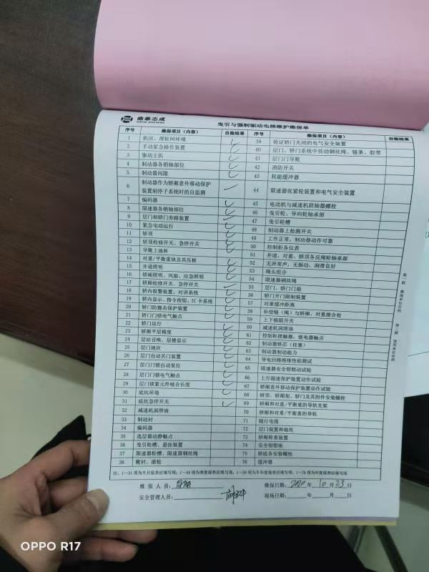  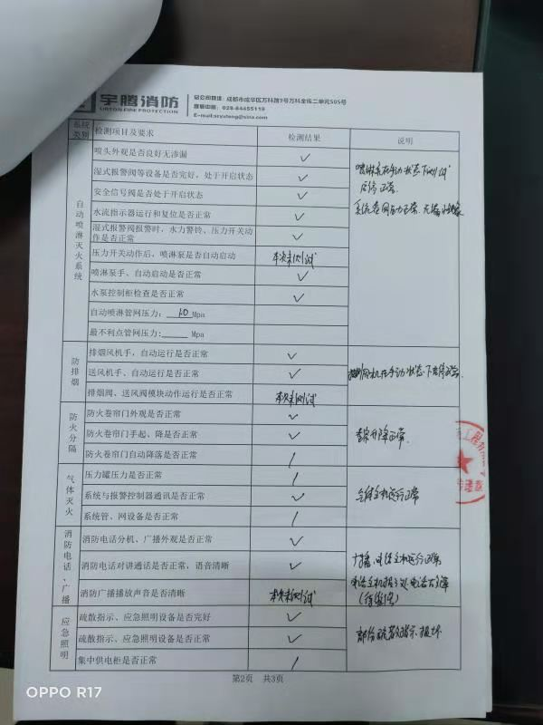  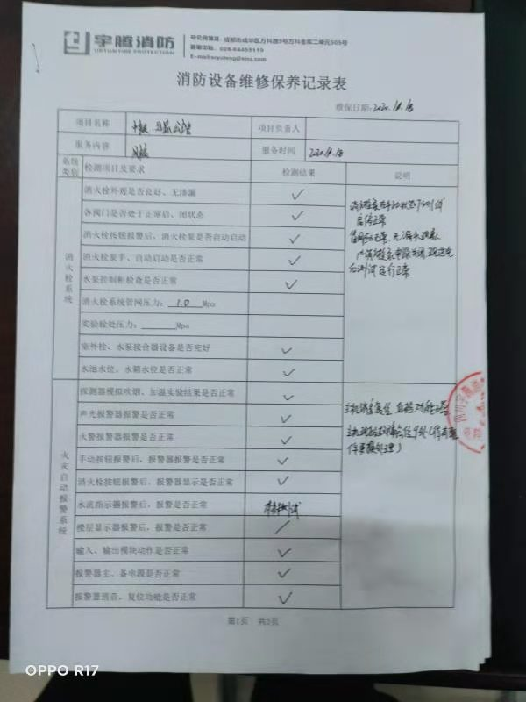  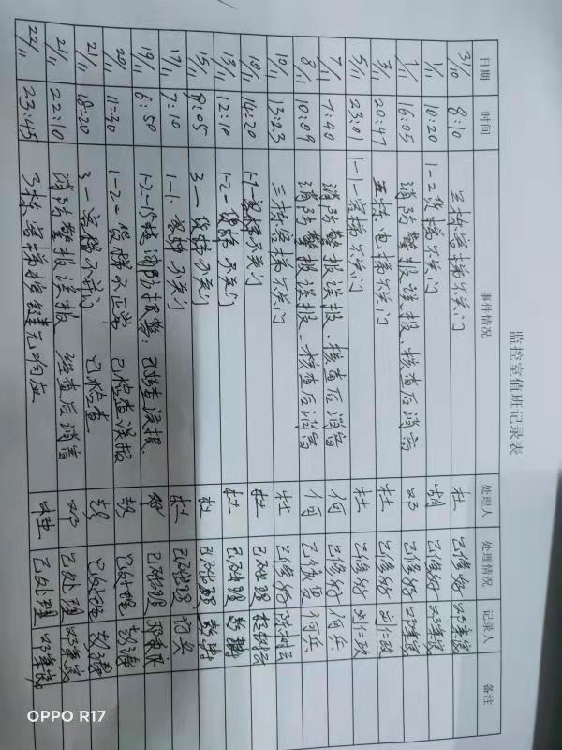  2、车辆管理：  查，车辆管理：主要为业主车辆。安装有车辆识别管理系统，现停车场暂未使用。查看地下停车场，有车位划线，停车安全警告，停车库设置了消防设施、摄像头，警示标志等。  3、保洁绿化管理：该项目保洁主要为室外保洁、楼道、电梯保洁和室外绿化管理。  在室外保洁现场，查看保洁员正在进行保洁工作：用扫把清洁地面垃圾，频率为每天1次。若地面有污渍则需要用水管进行冲洗。对于地面的冲洗，要求每周必须冲洗一次。提供《保洁每日工作检查表》。  查看楼内保洁情况：在2号楼3层保洁在正常进行。  操作要求：地面用拖把每天清洁一次，标准：地面无污渍、无积尘、无水迹；梯道扶手要求每天用毛巾擦拭一次。  对于绿化操作：现场无绿化操作，查问：公司的绿化养护规定：每季度进行一次修剪，春夏各一次规定了喷药、松土、浇灌、施肥、除草的具体要求。  提供《绿化养护记录表》  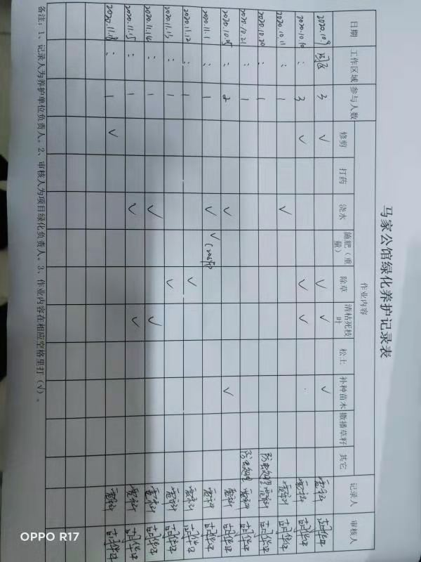  查，消杀工作管理情况：虫害、鼠害防治，公司制订了消杀管理要求，项目部主管负责跟踪验证。  提供2020年10月消杀跟踪记录。对于公司的绿化杀虫，主要根据《消杀作业指导书》，由公司项目部负责实施。作业标准规定了消杀的用药、频率，效果确认。  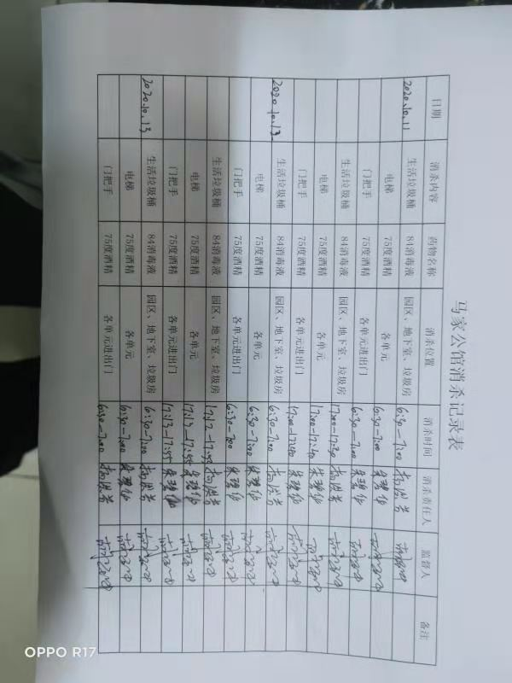  查，垃圾清运实施情况：公司将物业垃圾分类放到指定位置，由环卫部门定期清运。  查，物业管理的售后服务主要为业主反馈问题处理、业主快递收发等。  现场查看业主需求登记表：处理结果业主基本满意。  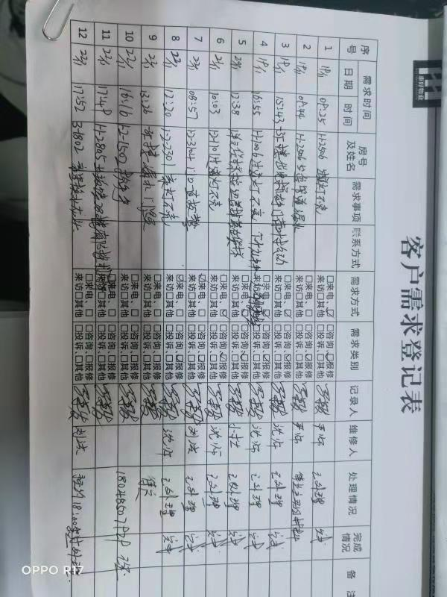  物业管理过程基本能满足要求。
标识和可追溯性 | Q8.5.2 | 查，公司制定了标识管理标准，通过对物业设施和物业服务的标识，方便业主识别。公司有原材料库，所进的原材料检验合格后方能进入原材料库，由保管员依据原料的型号、规格等分区存放，并标识清楚。物业管理的标识有：  楼宇标识（楼宇分布标识、幢号、单元、门牌等）、道路标识、机动车的限制标识、停车位等标识、安全警示标识、消防设施标识和消防用物品标识、设备标识、供配电、给水系统标识等。  对于现场的异常情况，公司规定了异常标识的要求，比如：故障维修中、暂停使用、路面异常标识桶、警戒线等。  标识基本符合要求
顾客或外部供方的财产 | Q8.5.3 | 公司的顾客的财产有顾客信息、合同和服务现场顾客设施设备（包括：电梯、配电房、供水系统等），公司对顾客或外部供方财产进行了保存，当顾客或外部供方财产丢失、损坏时，应告知顾客或外部供方。在服务现场保护好顾客财产，不出现损伤。  负责人讲目前没有发生顾客或外部供方财产丢失或损坏情况；
防护 | Q8.5.4 | 根据物业管理服务的特点，公司通过《物品防护控制程序》规定了物品的贮存、搬运、防护等要求。  公司管理制度规定了物业相关财产、物品的防护要求。公司策划了保洁过程的防护要求，规定了保洁的工具、清洁剂的使用要求，操作要求，主要防护过程有：电梯的防护、地面、玻璃、公共设施的防护要求等。  对小区的所有设施也派专人进行了定期的检查维护，以保证小区设施的正常使用。  据现场观察，设施及物品防护符合要求。  产品防护基本符合要求。
交付后活动 | Q8.5.5 | 公司明确服务相关交付后活动的安排及管控要求，包括满足以下各项内容要求。如:  a）法律法规要求；  b）与服务相关的潜在不期望的后果；  c）其服务的性质、用途；  d）顾客要求；  e）顾客反馈。  此外，也包括：交付后活动可能含的担保条款所规定的相关活动，诸如合同规定的售后服务等。  -现场记录及沟通确认：已基本满足交付后活动的要求
更改控制 | Q8.5.6 | 公司对服务提供的更改管控要求予以明确规定：包括对其更改的评审、授权信息及需采取的措施等。经查：体系运行至今，暂无服务提供的更改情形。
产品和服务放行； | Q8.6 | 查，公司根据《物业管理条例》、《管理制度》、《成都市物业管理实施细则》、《成都市消防条例》等策划了过程和服务的测量管理规定。规定了物业管理过程的质量管理要求。  一、查采购产品质量管理：  查：2020.8.22《入库单》  来料名称：大扫帚  检验项目:外观、数量、合格证  抽检数量：15个  结果：合格  检验：罗来发  抽见：2020.11.10《入库单》  来料名称：大垃圾袋  规格：80*90  检验项目:外观、合格证、数量  结论：合格  检验：罗来发  抽见：2020.11.2《入库单》  来料名称：节能灯  规格：15W 数量：10  检验项目:外观、数量、合格证  抽检数量：100%  结论：合格  检验：罗来发  公司根据法律法规和《管理制度》的要求在各关键服务工序均设置了检验控制点，有专职人员及业主等负责检验及验收，验收标准执行合同约定及《质量标准》。抽见：  查：《消防监控中心设备运行记录》：  2020.9.18  检查项目：  联动信号、报警故障等  结果：正常。  检查人；唐林  查：《电梯巡视检查表》：  2020.9  检查项目：  机房：电动机、曳引机、控制柜、对讲系统等；  桥箱：操作按钮、对讲机、送风机、照明  楼层：操作按钮、楼层显示、指示灯  检查结果：正常。  检查人：唐林  抽：《环境卫生检查表》：  2020.11.15  检查区域：2栋1-8楼。  结果：良好  巡查人：李露兰  查：《设备运行状态月报表》：  2020.10  检查项目：  配电房、照明、给水、电梯等  检查结果：需维修一项。  检查人：胡华中  查：《当班记录表》：  2020.11.10  值班记录：  巡查配电房、生活水泵、电梯、过道灯、路灯运行等  检查结果：正常。  检查人：胡华中  以上验证基本符合标准的要求。
不合格输出的控制 | Q8.7 | 查，公司编制了《不合格控制程序》，规定了不合格的控制要求。  现场了解，公司在物业管理服务过程中的主要不符合主要为服务的不合格。  查，公司每周对公司的物业服务进行综合检查，发现不符合提出整改要求，同时跟踪验证。  查2020.9.17检查发现1号楼外部道路上有修剪得树枝，未按要求堆放并及时清运。公司针对不合格提出整改要求，并有跟踪验证。  验证人：李露兰  公司不合格处理基本受控。

说明：不符合标注N

